Министерство образования Республики Беларусь

Учреждение образования

«Брестский государственный технический университет»

Кафедра ИИТ

Лабораторная работа №4

По дисциплине: «МиАПР»

Тема: «Нелинейные ИНС в задачах прогнозирования. Адаптивный шаг обучения»

Вариант №4

Выполнил:

Студент 2 курса

Группы ПО-7

Дмитрук М.А.

Проверил:

Крощенко А.А.

2021

**Цель работы:** изучить обучение и функционирование линейной ИНС при решении

задач прогнозирования с использованием адаптивного шага.

**Задание:** Написать на любом ЯВУ программу моделирования прогнозирующей нелинейной ИНС. Для тестирования использовать функцию

y = a*cos(b*x) + c*sin(d*x)

a=0.4, b=0.4, c=0.08, d=0.4, кол-во входов ИНС = 6, кол-во НЭ в скрытом слое = 2.

Для прогнозирования использовать многослойную ИНС с одним скрытым слоем. В качестве функций активации для скрытого слоя использовать сигмоидную функцию, для выходного - линейную.

**Код программы:**

import random

from math import sin, cos, exp

def Reference_f(x):

a, b, c, d = 0.4, 0.4, 0.08, 0.4

return a * cos(b * x) + c * sin(d * x)

def Calculate_S_Hidden(arr_Hidden_Y, arr_Hidden_W, arr_RefValues, arr_Hidden_T, amount_Input, amount_Hidden, iter):

for i in range(len(arr_Hidden_Y)):

arr_Hidden_Y[i] = 0

for i in range(amount_Hidden):

for j in range(amount_Input):

arr_Hidden_Y[i] += arr_Hidden_W[i][j] * arr_RefValues[iter + j]

arr_Hidden_Y[i] -= arr_Hidden_T[i]

return arr_Hidden_Y

def Calculate_Y_Hidden(S_hid):

return 1 / 1 + exp(-S_hid)

def Calculate_y(arr_Hidden_Y, arr_W_Out, t_Out, amount_Hidden):

y = 0

for i in range(amount_Hidden):

y += arr_Hidden_Y[i] * arr_W_Out[i]

return y - t_Out

def change_w_out(arr_W_Out, gamma_Out, arr_Hidden_Y, amount_Hidden, alpha):

for i in range(amount_Hidden):

arr_W_Out[i] -= alpha * gamma_Out * arr_Hidden_Y[i]

return arr_W_Out

def change_t_Out(t_Out, gamma_Out, alpha_Out):

t_Out += alpha_Out * gamma_Out

return t_Out

def change_w_Hidden(arr_Hidden_W, gamma_Hidden, arr_Hidden_Y, arr_RefValues, amount_Input, amount_Hidden, iter, alpha):

for i in range(amount_Hidden):

for j in range(amount_Input):

arr_Hidden_W[i][j] -= (

alpha

* gamma_Hidden[i]

* arr_Hidden_Y[i]

* (1 - arr_Hidden_Y[i])

* arr_RefValues[j + iter]

)

return arr_Hidden_W

def change_T_Hidden(arr_Hidden_T, gamma_Hidden, arr_Hidden_Y, amount_Hidden, alpha):

for i in range(amount_Hidden):

arr_Hidden_T[i] += alpha * gamma_Hidden[i] * arr_Hidden_Y[i] * (1 - arr_Hidden_Y[i])

return arr_Hidden_T

def new_alpha_hid(y_hid_arr, y, gamma_hidden):

numerator, denum, new_alpha = 0, 0, 0

for i in range(len(y_hid_arr)):

numerator += (gamma_hidden[i] ** 2) * y_hid_arr[i] * (1 - y_hid_arr[i])

denum += (

(gamma_hidden[i] ** 2) * (y_hid_arr[i] ** 2) * ((1 - y_hid_arr[i]) ** 2)

)

new_alpha = (4 * numerator) / ((1 + y ** 2) * denum)

return new_alpha

def main():

step = 0.1

amount_Input = 6

amount_Hidden = 2

amount_Train = 30

amount_Test = 15

arr_RefValues = [Reference_f(x * step) for x in range(amount_Train)]

arr_Hidden_W = []

for i in range(amount_Hidden):

row = []

for j in range(amount_Input):

row.append(random.uniform(0, 1))

arr_Hidden_W.append(row)

print('Hidden weights: ',arr_Hidden_W)

arr_Hidden_T = [0 for i in range(amount_Hidden)]

arr_Hidden_Y = [0 for i in range(amount_Hidden)]

arr_W_Out = [random.uniform(0, 1) for i in range(amount_Hidden)]

t_Out = random.uniform(0, 1)

gamma_Out = 0

gamma_Hidden = [0 for i in range(amount_Hidden)]

gen_Count = 0

y = 0

error = 1

min_error = 1e-5

while error > min_error:

error = 0

for iter in range(amount_Train - amount_Input):

arr_Hidden_Y = Calculate_S_Hidden(

arr_Hidden_Y, arr_Hidden_W, arr_RefValues, arr_Hidden_T, amount_Input, amount_Hidden, iter

)

for i in range(amount_Hidden):

arr_Hidden_Y[i] = Calculate_Y_Hidden(arr_Hidden_Y[i])

y = Calculate_y(arr_Hidden_Y, arr_W_Out, t_Out, amount_Hidden)

gamma_Out = y - arr_RefValues[iter + amount_Input]

for i in range(amount_Hidden):

gamma_Hidden[i] = gamma_Out * y * (1 - y) * arr_W_Out[i]

y_hid_arr_sum_square = 0

for i in range(len(arr_Hidden_Y)):

y_hid_arr_sum_square += arr_Hidden_Y[i] ** 2

alpha_Out = 1 / y_hid_arr_sum_square

alpha_Hidden = new_alpha_hid(arr_Hidden_Y, y, gamma_Hidden)

arr_W_Out = change_w_out(arr_W_Out, gamma_Out, arr_Hidden_Y, amount_Hidden, alpha_Out)

t_Out = change_t_Out(t_Out, gamma_Out, alpha_Out)

arr_Hidden_W = change_w_Hidden(

arr_Hidden_W, gamma_Hidden, arr_Hidden_Y, arr_RefValues, amount_Input, amount_Hidden, iter, alpha_Hidden

)

arr_Hidden_T = change_T_Hidden(arr_Hidden_T, gamma_Hidden, arr_Hidden_Y, amount_Hidden, alpha_Hidden)

error += ((y - arr_RefValues[iter + amount_Input]) ** 2) / 2

gen_Count += 1

error /= amount_Train - amount_Input

if gen_Count % 5000 == 0:

print('Error value: ', error)

print("Training end\nTraining result")

print("{:^25}{:^25}{:^25}".format("Reference value", "Prediction value", "Deviation"))

for iter in range(amount_Train - amount_Input):

arr_Hidden_Y = Calculate_S_Hidden(arr_Hidden_Y, arr_Hidden_W, arr_RefValues, arr_Hidden_T, amount_Input, amount_Hidden, iter)

for i in range(amount_Hidden):

arr_Hidden_Y[i] = Calculate_Y_Hidden(arr_Hidden_Y[i])

y = Calculate_y(arr_Hidden_Y, arr_W_Out, t_Out, amount_Hidden)

print(

"{:< 25}{:< 25}{:< 25}".format(

arr_RefValues[iter + amount_Input],

y,

arr_RefValues[iter + amount_Input] - y,

)

)

ref_test_arr = [

Reference_f(x * step) for x in range(amount_Train - amount_Input, amount_Test + amount_Train)

]

print("Testing result")

print("{:^25}{:^25}{:^25}".format("Reference value", "Prediction value", "Deviation"))

for iter in range(amount_Test):

arr_Hidden_Y = Calculate_S_Hidden(

arr_Hidden_Y, arr_Hidden_W, ref_test_arr, arr_Hidden_T, amount_Input, amount_Hidden, iter

)

for i in range(amount_Hidden):

arr_Hidden_Y[i] = Calculate_Y_Hidden(arr_Hidden_Y[i])

y = Calculate_y(arr_Hidden_Y, arr_W_Out, t_Out, amount_Hidden)

print(

"{:< 25}{:< 25}{:< 25}".format(

ref_test_arr[iter + amount_Input],

y,

ref_test_arr[iter + amount_Input] - y,

)

)

main()

**Результат работы программы:**

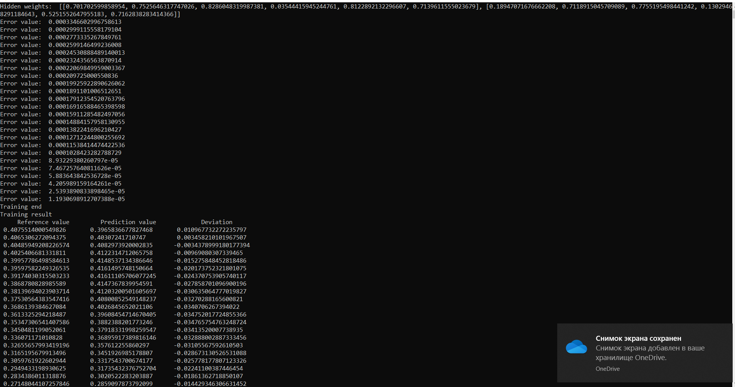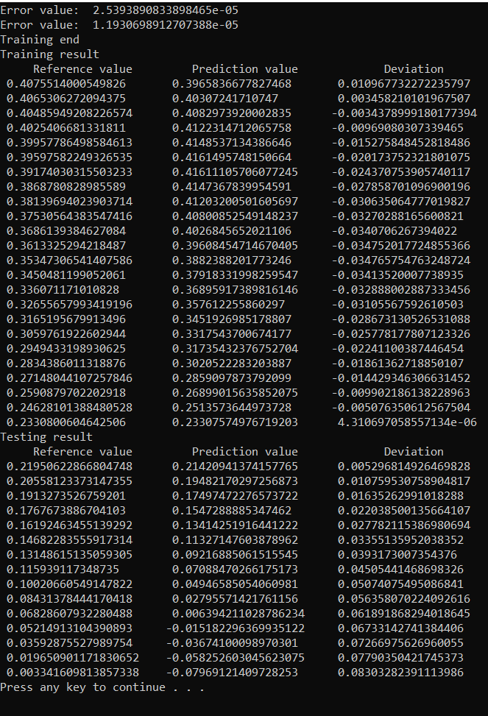

**Вывод:** В среднем, адаптивный шаг обучения даёт лучший результат(сеть с адаптивным шагом должна обучается намного быстрее). Я изучил обучение и функционирование линейной ИНС при решении задач прогнозирования с использованием адаптивного шага.